«Французский язык»
8 класс
Зачет №4. Срок окончательной подачи материала-10.05.2020 по эл. Почте 089632@bk.ru
№1.
Страница 176 в учебнике читать, переводить. Страница 178 № 5 ответить на вопросы.
№2. Выполнить упражнение 1 из фотографии данной ниже.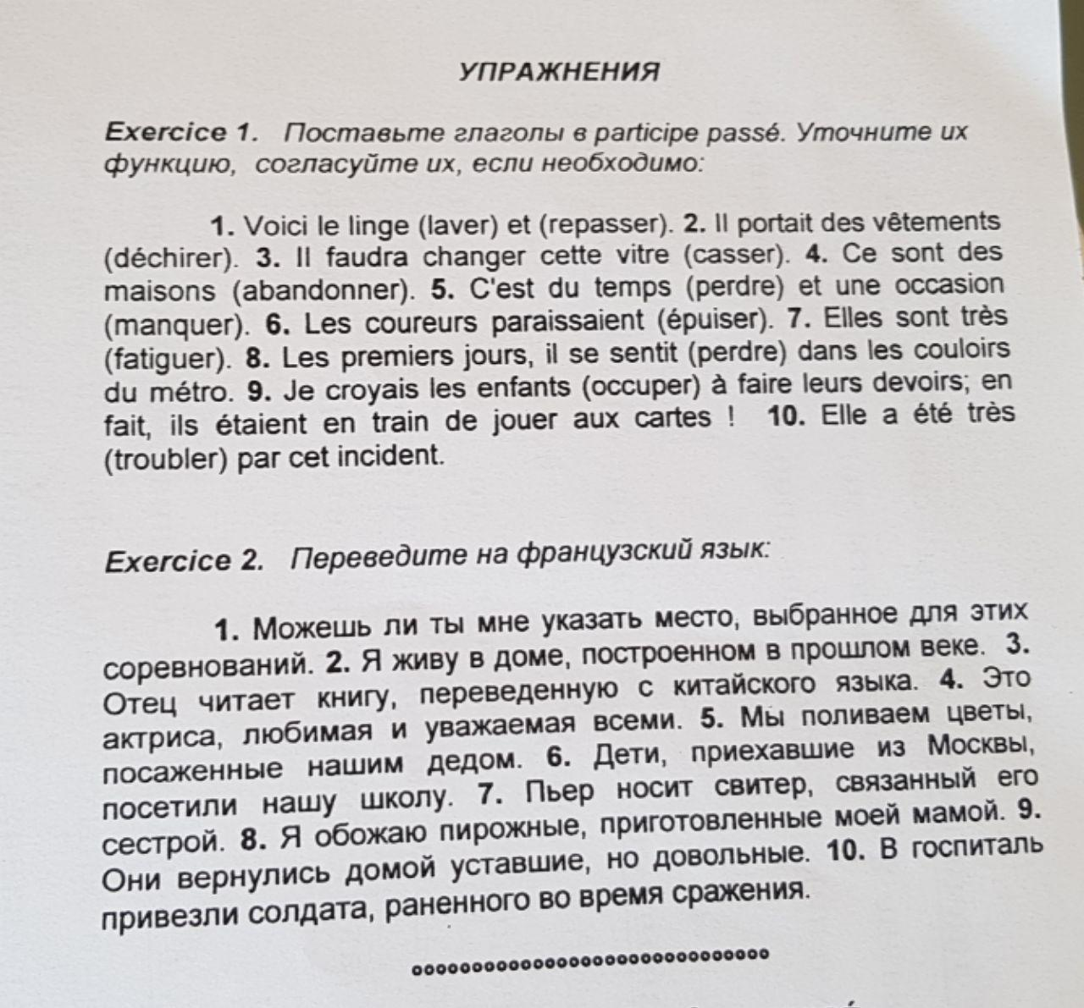
№3. Выполнить упражнение 2 из фотографии «Переведите на французский язык»

